|  |  |  |
| --- | --- | --- |
|  | **Carátula para entrega de prácticas** | |
| Facultad de Ingeniería | | Laboratorio de docencia |

Laboratorios de computación

salas A y B

|  |  |
| --- | --- |
| *Profesor:* | Dulce Mónica Castillo Corona |
| *Asignatura:* | Fundamentos de Programación |
| *Grupo:* | 1103 |
| *No de Práctica(s):* | 1 |
| *Integrante(s):* | Oscar González García |
|  |  |
|  |  |
| *Semestre:* | 2018-1 |
| *Fecha de entrega:* | 17/08/2017 |
| *Obervaciones:* |  |
|  |  |

CALIFICACIÓN: __________

PRÁCTICA 1: La computación como herramienta de trabajo del profesional de ingeniería

OBJETIVO: Descubrir y utilizar herramientas de software que se ofrecen en Internet que permitan realizar actividades y trabajos académicos de forma organizada y profesional a lo largo de la vida escolar, tales como manejo de repositorios de almacenamiento y buscadores con funciones avanzadas.

ACTIVIDAD 1

Link: <https://github.com/oscargoga/practica1_fdp>

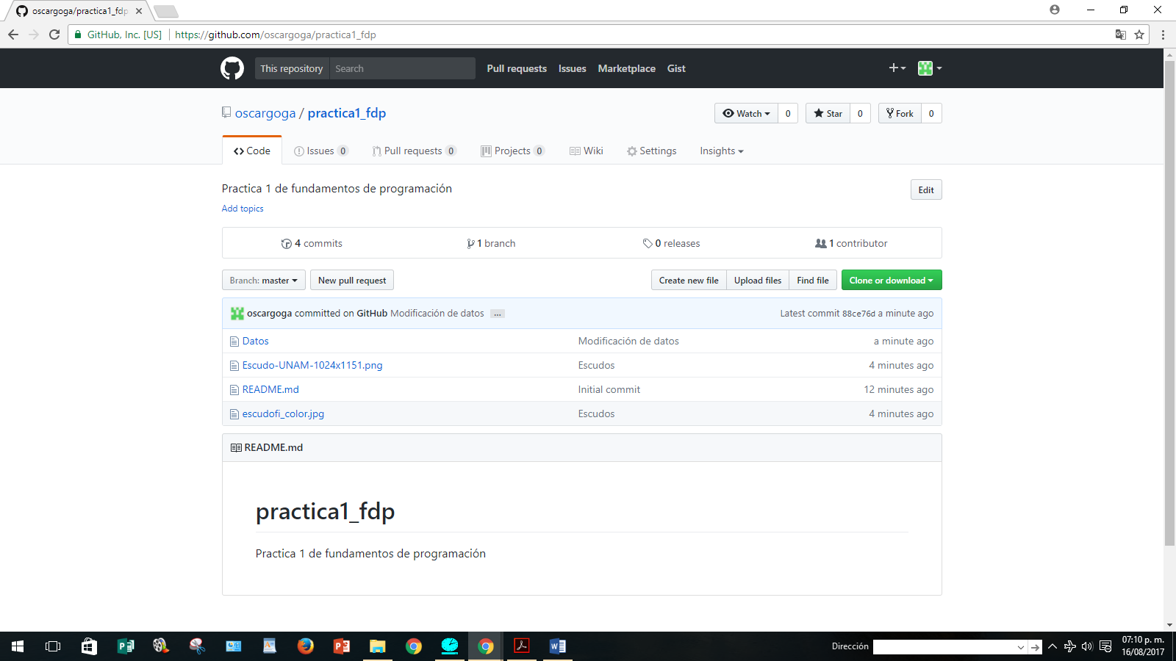

ACTIVIDAD 2

“Desarrollo de aplicaciones en Java para vulcanología”

* Ingeniería en computación
* <http://www.ptolomeo.unam.mx:8080/xmlui/bitstream/handle/132.248.52.100/4044/Tesis.pdf?sequence=1>
* El lenguaje Java ayudó en la creación de nuevas aplicaciones en vulcanología gracias a que dicho lenguaje resultó ser muy práctico para los desarrolladores. Ellos decidieron utilizar Java gracias a que este lenguaje puede ser ejecutado en cualquier computadora y tiene un gran alcance.

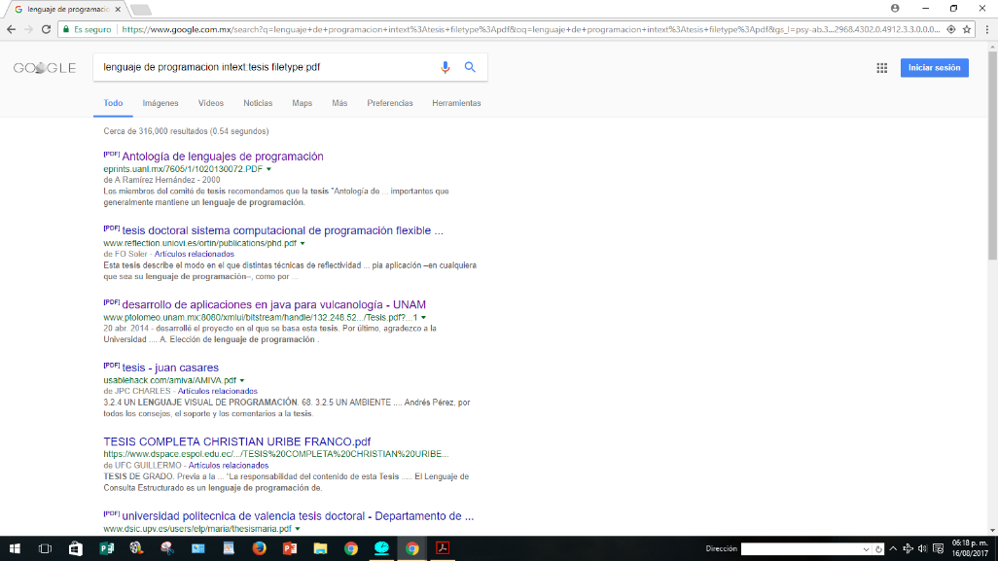

“Politécnicos crean software amigable para facilitar trabajo en almacén”

* <http://www.20minutos.com.mx/noticia/249068/0/politecnicos-crean-software-amigable-para-facilitar-trabajo-de-almacen/>
* Los estudiantes del Cecyt 14 “Luis Enrique Erro” diseñaron Femsmard, un softwarew que facilita el trabajo de almacén en pequelos negocios o escuelas. Ellos seleccionaron el lenguaje de programación Java ya encontraron que sería mas sencillo para el usuario, debido a que dicho programa indica los pasos que se deben seguir y asi facilita el trabajo.

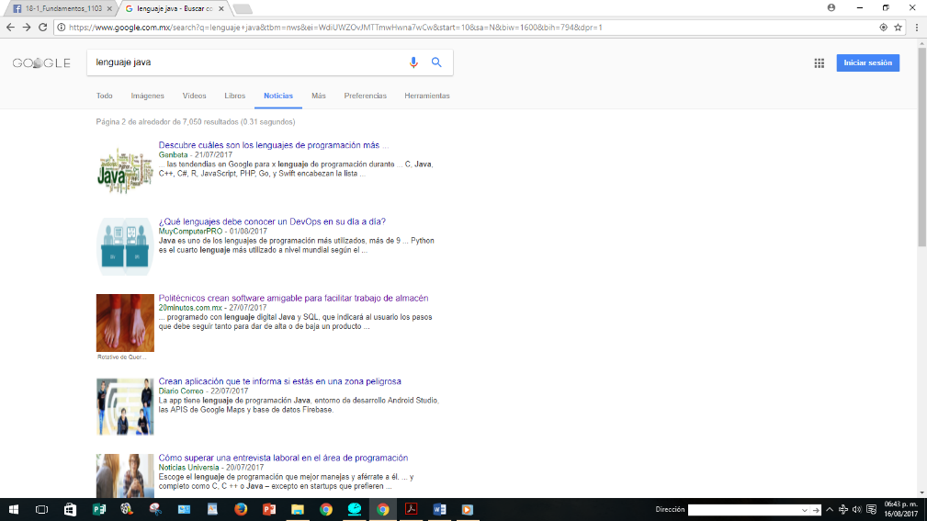

CONCLUSIONES:

Gracias a esta práctica aprendí cosas nuevas como realizar búsquedas especializadas en internet, lo cual es de mucha ayuda ya utilizando que estos tips tus resultados de búsqueda son más concretos, útiles y detallados. También aprendí a crear un repositorio en línea, el cual nunca había utilizado, y me parece una gran herramienta que puedes usar mucho en tu vida cotidiana, tanto para la escuela o trabajo, así también como para archivos personales y fotografías.

Estoy entusiasmado por las siguientes prácticas y todo lo que pueda aprender de ellas.